CATEQUESIS 14 DE ABRIL DE 2020
LA BIBLIA: ANTIGUO TESTAMENTO-NOE HECHO VITAL:
LES ESCRIBO ESTA CARTA PARA MANTENERNOS UNIDOS. Y ESO ME HACE ACORDAR DE LA BIBLIA. ¿SE ACUERDAN? LA BIBLIA ES LA PALABRA DE DIOS, ES UNA CARTA QUE DIOS NOS ESCRIBE A NOSOTROS SUS HIJOS, EL AÑO ANTERIOR CONOCIMOS ALGO DEL NUEVO TESTAMENTO, ESTE AÑO CONOCEREMOS EL ANTIGUO TESTAMENTO, Y ¿SABEN UNA COSA? LES VOY A PRESENTAR A NOE, UNA PERSONA QUE TUVO QUE PASAR POR ALGO MUY PARECIDO A LO QUE AHORA ESTAMOS VIVIENDO NOSOTROS:
ILUMINACIÓN:
VAMOS A LEER: DEL PRIMER LIBRO DE LA BIBLIA: EL GÉNESIS CAPÍTULOS 7 Y 8 Entonces el Señor dijo a Noé: “Entra en el arca tú y todos los de tu casa; porque he visto que sólo tú eres justo delante de Mí en esta generación. “De todo animal limpio tomarás contigo siete parejas, el macho y su hembra; … “También de las aves del cielo, siete parejas, macho y hembra, para conservar viva la especie sobre la superficie de toda la tierra. “Porque dentro de siete días Yo haré llover sobre la tierra cuarenta días y cuarenta noches, y borraré de la superficie de la tierra a todo ser viviente que he creado.” Y Noé hizo conforme a todo lo que el Señor le había mandado…Entonces Noé entró en el arca, y con él sus hijos, su mujer y las mujeres de sus hijos, a causa de las aguas del diluvio. De los animales limpios y de los animales que no son limpios, de las aves y de todo lo que se arrastra sobre la tierra, entraron de dos en dos con Noé en el arca, macho y hembra, como Dios había ordenado a Noé. Aconteció que a los siete días las aguas del diluvio vinieron sobre la tierra…Y cayó la lluvia sobre la tierra por cuarenta días y cuarenta noches. En ese mismo día entró Noé en el arca, con Sem, Cam y Jafet, hijos de Noé, la mujer de Noé y las tres mujeres de sus hijos con ellos. También entró toda fiera según su especie, todo ganado según su especie, todo reptil que se arrastra sobre la tierra según su especie, y toda ave según su especie, aves de toda clase. Después el Señor cerró la puerta detrás de Noé. Entonces vino el diluvio sobre la tierra por cuarenta días, y las aguas crecieron y alzaron el arca, y ésta se elevó sobre la tierra. Las aguas aumentaron y crecieron mucho sobre la tierra, y el arca flotaba sobre la superficie de las aguas. Las aguas continuaron aumentando más y más sobre la tierra, y fueron cubiertos todos los altos montes que hay debajo de todos los cielos. Las aguas subieron 6.75 metros por encima de los montes después que habían sido cubiertos. Y pereció toda carne que se mueve sobre la tierra: aves, ganados, bestias, y todo lo que se mueve sobre la tierra, y todo ser humano…El Señor exterminó, pues, todo ser viviente que había sobre la superficie de la tierra. Desde el hombre hasta los ganados, los reptiles y las aves del cielo, fueron exterminados de la tierra. Sólo quedó Noé y los que estaban con él en el arca…Las aguas prevalecieron sobre la tierra 150 días. Dios sopló un viento sobre la tierra y las aguas comenzaron a bajar. Dios dijo a Noé: “sal del arca con tu mujer, tus hijos y las mujeres de tus hijos. Saca también a todos los seres vivientes que están contigo. Luego Noé levantó un altar al Señor para agradecer y alabar a Dios. Y dijo el Señor:” nunca más volveré a maldecir al suelo por causa del hombre…Yo estableceré mi alianza con ustedes: Yo pongo mi arco en las nubes, como un signo de mí alianza con la tierra”.

Vieron: ellos también estuvieron en cuarentena. El Señor los bendijo y vivieron en paz, alabando y agradeciendo a Dios por su amor y su presencia.

ACTIVIDAD: 1) En tú cuaderno/carpeta escribe la fecha de la Actividad, el título, el nombre del texto Bíblico: Génesis capítulos 7;8 y si puedes imprime el dibujo y coloréalo. Si no puedes, dibuja y píntalo.

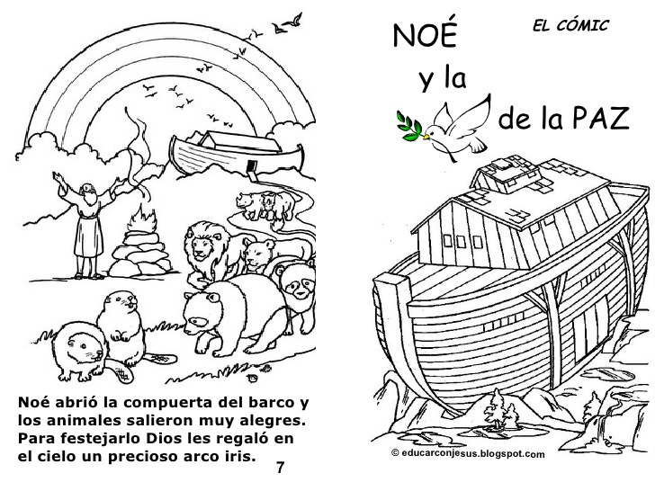
2) TE INVITO A OBSERVAR ESTE VIDEO: https://www.youtube.com/watch?v=rY6VklkmPEw&list=PLXXuA8uL3yicJ9FwsGp7Uoxb9qzCw5geB&index=48
ESCRIBE EN TÚ CUADERNO/CARPETA LOS ANIMALES QUE NOMBRA LA CANCIÓN.
TENEMOS TODA ESTA SEMANA PARA LEER Y VOLVER A LEER, EL HECHO VITAL, LA ILUMNICACIÓN Y REALIZAR LAS ACTIVIDADES. ABRAZOS
COMPLETAR:
¿Te gustaron las actividades que hiciste?
¿Recibiste ayuda para hacerla’
¿Qué no entendiste dee las actividades?
¿Qué dudas te quedaron?

CORRECCIÓN DE TRABAJOS: Estimados Papás: toledocris2020gmail.com, es mi correo, allí deberán enviar las Actividades realizadas por sus hijos, para la corrección de los mismos. (pueden enviar un archivo o una foto).
Deben enviarla antes del 21 de Abril. Las consultas serán los días martes en el horario de 14:00 a 18:00hs. GRACIAS. Y SON NUESTROS DESEOS: QUE HAYAN PASADO UN MUY FELIZ PASCUA DE RESURRECCIÓN.

